Nieuwsbrief #9

Juli 2023
- Bedankt
- Besparing tips

Voor algemene vragen
Kunt u contact opnemen met Jilko de Kleine
Sociaal projectleider
Telnr;088-7678225

Deze nieuwsbrief is een uitgave van Portaal en wordt verspreid aan de bewoners van:
Dr. Schaepmanstraat 10 t/m 14 (even) en 13 t/m 25 (oneven)
Amsterdamsestraatweg 422 t/m 454 BS (even)
Van Eimerenstraat 1 t/m 13 (even en oneven)
Geraniumstraat 3 t/m 15 BS (oneven)
LeoXIII straat 1 t/m 28 (even en oneven)
Sint Josephlaan 4 t/m 12-BS

Renovatie en onderhoud Bloemenbuurt Fase2 #9

Beste bewoners,

Met deze nieuwsbrief houden wij u op de hoogte van de renovatie en het onderhoud van de woningen in de Bloemenbuurt.

Bedankt!

De woningen van fase 2 zijn nu helemaal klaar!

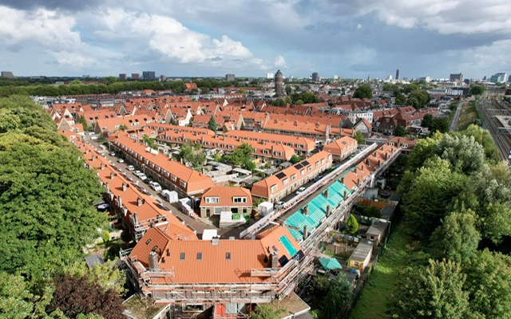

VIOS en Portaal bedanken u van harte voor uw medewerking. We vinden het bijzonder hoe intensief u heeft meegewerkt aan de werkzaamheden. We hopen dat u nog lang kan genieten van uw vernieuwde woning!
Wij zijn als projectteam nu aan het werk voor de derde fase van de Bloemenbuurt.

Klankbordgroep fase 2
Tijdens de renovatie hebben we met de klankbordgroep intensief contact gehad om de renovatie te kunnen realiseren.
Daarom willen we Carolien Satink, Cees Ebbenhorst en Romboud Maris in deze nieuwsbrief hartelijk bedanken voor hun inzet.

Centrum voor Woononderzoek heeft u de afgelopen periode gebeld om te bevragen hoe de renovatie ervaren hebt.
U heeft ons met elkaar een rapportcijfer 7,6 gegeven daar zijn we blij mee.

Overdracht VIOS naar Portaal

Nu de werkzaamheden door VIOS zijn afgerond kunt u voor vragen, opmerkingen, klachten en/of reparatieverzoeken terecht op onze website van Portaal: www.portaal.nl, of via het algemene nummer: 0800 767 82 25.

Energie Besparing Tips

Uw woning heeft nu een Label A dat betekent dat u woning energiezuinig is.
Hieronder volgen nog een aantal tips om energie en geld te besparen.

1. Ventileren & Luchten
Frisse lucht is gezond én warmt sneller op. Lucht daarnaast elke dag, door een kwartiertje de ramen open te zetten en eventuele ventilatie roosters open te houden.
As uw een mechanisch ventilatiesysteem hebt zet deze niet uit maar laat deze continu aan voor verversing van de lucht.
Met name in badkamers en kleine ruimtes.
Dit voorkomt dat in deze ruimtes aanslag en schimmel ontstaat op de wanden.
2. Sluit binnendeuren
Verwarm de ruimtes die u gebruikt en sluit de binnendeuren. Zorg wel voor ventilatie, door voldoende ruimte onder de deuren te laten.

3. Houd uw radiatoren vrij
Zet geen bank of ander groot meubel indien mogelijk dicht bij uw radiatoren. Hang ook uw gordijnen niet over de radiatoren.
4. Zuinige lampen
Vervang oude gloeilampen voor LED- of spaarlampen.
5. Energiezuinige apparaten
Vervang uw oude koelkast of wasmachine voor een energiezuinig exemplaar. Kijk hiervoor naar het energielabel. Ze zijn duurder in de aanschaf, maar door de energie die ze besparen, bespaart het uiteindelijk geld.

6. Nog meer tips?
Op internet staan nog meer tips om energie én geld te besparen. Kijk bijvoorbeeld op https://www.milieucentraal.nl/energie-besparen/snel-besparen/

Algemene vragen aan Portaal?
Bel Portaal dan gerust via 088 – 767 82 25, voor calamiteiten ook buiten kantooruren.

